Министерство образования и науки Российской Федерации

Новосибирский национальный исследовательский государственный университет

Основы параллельного программирования

Отчет по лабораторной работе № 1

Студент: Заварзин
Преподаватель: Снытников

Новосибирск, 2018 г.
- Цель работы.

Разработать и исследовать параллельные программы решения СЛАУ методом простой итерации с применением одной из библиотек, реализующих стандарты MPI.

- Краткое описание задачи и реализации параллельными взаимодействующими процессами.

Пусть есть система из N линейных алгебраических уравнений в виде A×x=b, где А – матрица коэффициентов уравнений размером N×N, b – вектор правых частей размером N, x – искомый вектор решений размером N.
Решение системы уравнений методом простой итерации состоит в выполнении следующих шагов:

- Задается x_0 – произвольное начальное приближение решения (вектор с произвольными начальными значениями).
- Приближение многократно улучшается с использованием формулы вида x_n+1 = x_n – τ(A*x_n – b).
- Процесс продолжается, пока не выполнится условие ||A*x_n - b|| / ||b|| < ε, где величина ε задает требуемую точность, а ||x|| - декартова норма вектора x.

В лабораторной представлено 2 варианта реализации параллельной программы:
- Матрица A разделяется между процессами, вектора x и b – хранятся независимо в каждом процессе (далее «basic»).
- Матрица A, вектора x и b разделяются между процессами (далее «partial»).

- Исследование производительности программ.

График состоит из двух ломанных, построенных на основе замеров времени
работы программ на 1, 2, 4, 8, 16 и 50 процессах.

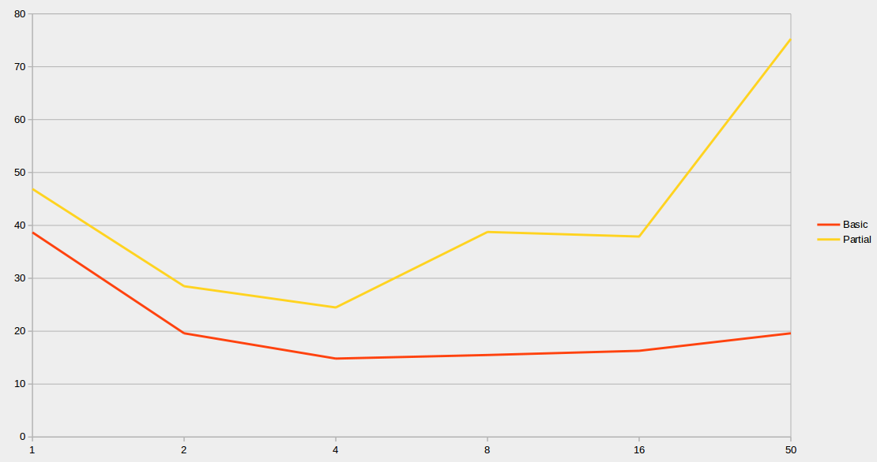
На графике видно, что при basic-реализция быстрее при любом количестве процессов.

- Профилирование.

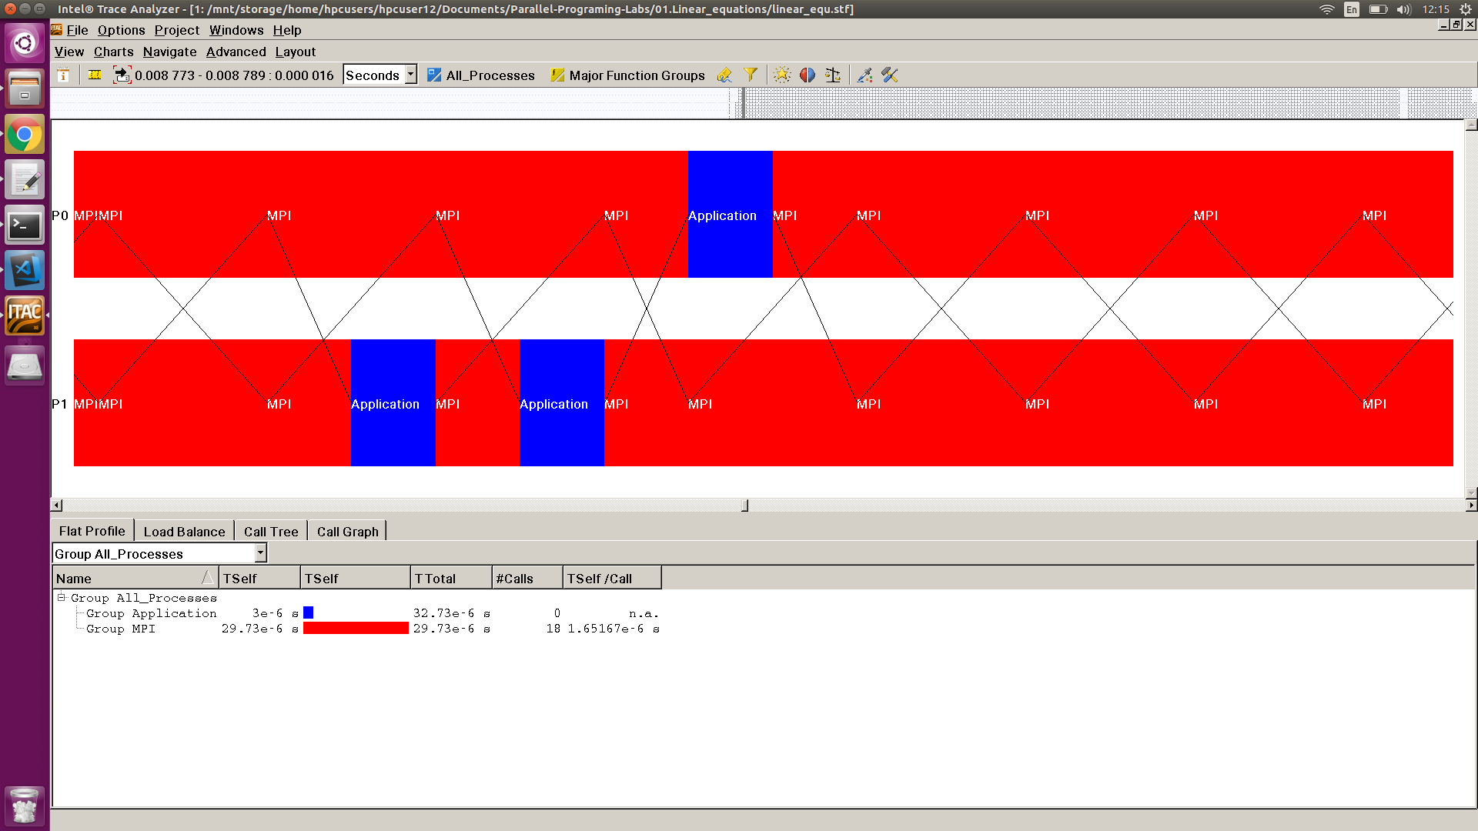

- Заключение.
Обладая дополнительной сложностью, partial-реализация, не приносит прироста производительности, а только увеличивает общее время исполнения из-за взаимодействия с другими процессами.

